长治市规划和自然资源局
关于对长治市英雄中路（府后东街——东大街段）地下空间详细规划草案的公示
- 区位概况
规划范围北至府后街、南至东西大街，总用地面积约1.98公顷（合29.7亩）。
规划位置图
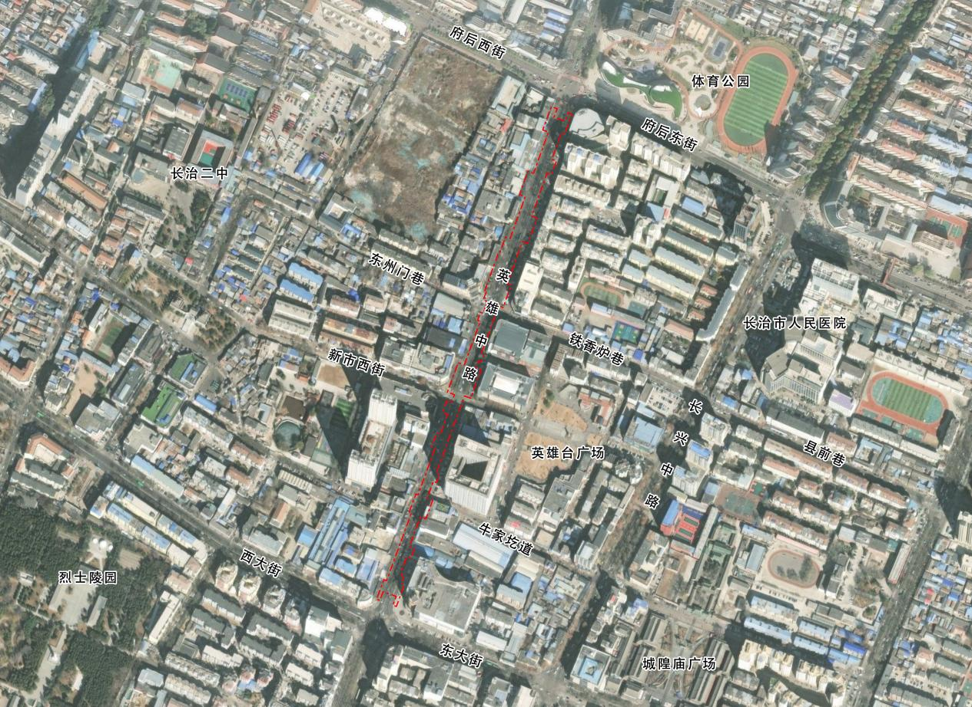
- 规划内容
地上用地性质为城镇村道路用地（1207），地下用地性质为地下商业用地（UG0901）；地下空间用地面积约19856.03平方米；地下空间水平最大投影面积19856.03平方米；地下建设开发深度≤10米；地下空间开发层数1层，层高≤6米；容积率≤1.0；总建筑面积≤19856.03平方米；地上配套建筑面积占总建筑面积比例≤10%；人防工程建筑面积占地下总建筑面积比例≥30%。

